# SCUT Server Management Studio Help

**Main View**

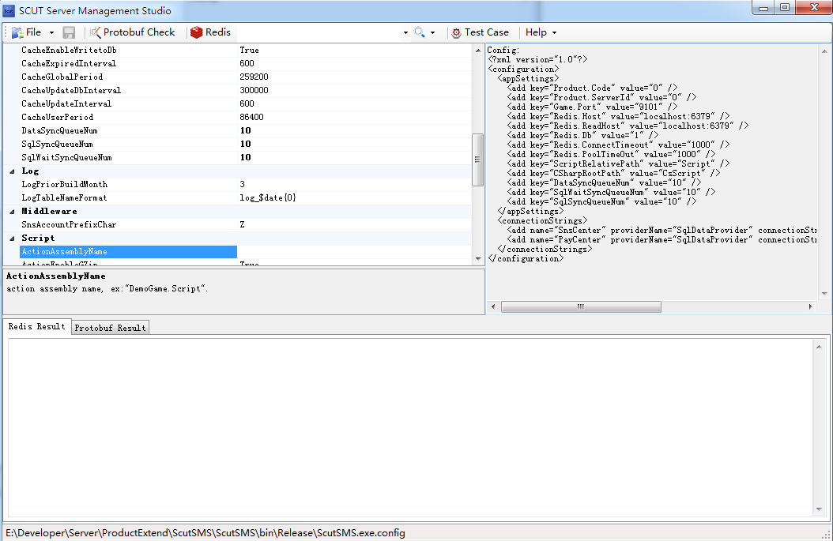

**Tool Veiw**



工具栏功能：App Config配置文件（新增、打开、保存），Redis库操作，Protobuf检查，Test Case测试用例；

**Setting Veiw**

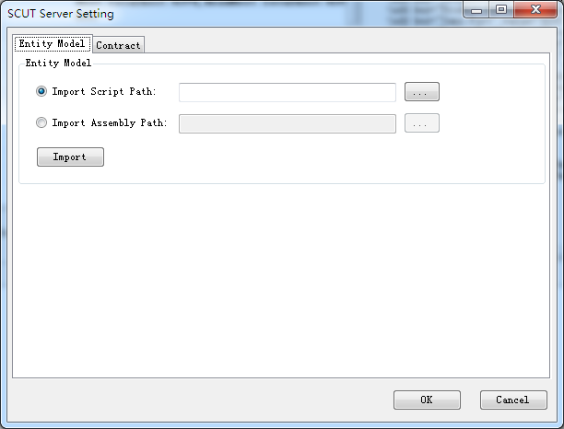

使用Protobuf检查和Redis库查看Key的值等功能需要配置Entity Model项，可以选择Script脚本文件的Model目录或指定具体的Dll程序集文件，并导入；

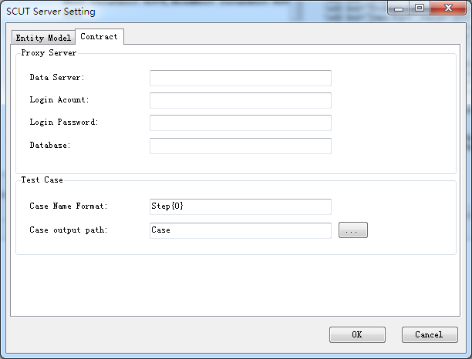

使用Test Case测试用例需要配置Contract项，设置协议生成器的数据库连接，Test Case项默认；

资源链接

官网地址：<http://www.scutgame.com>

Github代码库：<https://github.com/scutgame/scut>

OSChina代码库：<https://git.oschina.net/scutgame/Scut>

博客园地址：<http://www.cnblogs.com/scut/>

技术交流QQ群：138266675

## App Config

App Config配置文件，提供游戏服务器App.config配置文件参数设置功能，Grid视图中的属性值是默认值时显示是不加粗的，右边的xml配置不会显示属性配置

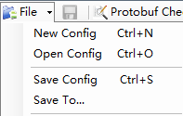

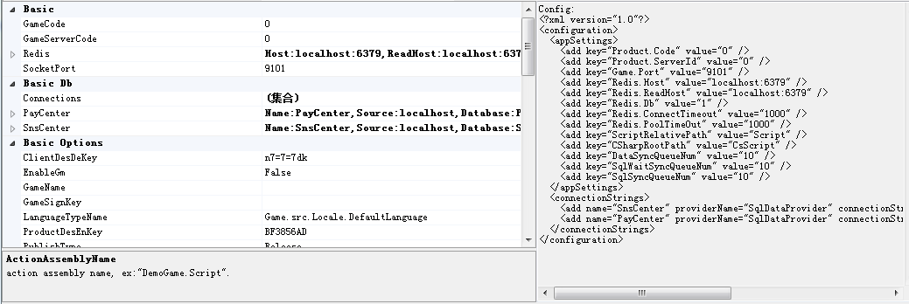

App Config属性

|  |  |  |  |  |
| --- | --- | --- | --- | --- |
| **属性名** | **Config Key** | **默认值** | **必须配置项** | **说明** |
| GameCode | Product.Code | 0 | 是 | 游戏产品编号 |
| GameName | Product.Name | 空 | 否 | 游戏产品名称 |
| GameServerCode | Product.ServerId | 0 | 是 | 游戏分服编号 |
| GameSignKey | Product.SignKey | 空 | 否 | 客户端请求的参数验证签名的密钥 |
| ProductDesEnKey | Product.DesEnKey | BF3856AD | 否 | 用户账号密码的对称加密密钥 |
| ClientDesDeKey | Product.ClientDesDeKey | n7=7=7dk | 是 | 客户端密码的对称解密码密钥 |
| LanguageTypeName | Game.Language.TypeName | Game.src.Locale.DefaultLanguage | 否 | 语言包配置类，命名空间+类名 |
| SocketPort | Game.Port | 9101 | 是 | 游戏服监听请求的端口 |
| Redis.Host | Redis.Host | localhost | 是 | Redis存储库服务器的地址，连接可读写，格式：密码@IP:Port |
| Redis.ReadOnlyHost | Redis.ReadHost | localhost | 否 | Redis存储库服务器的地址，连接只读，格式：密码@IP:Port |
| Redis.Db | Redis.Db | 0 | 否 | Redis存储库服务器子库，默认每个实例划分16个子库 |
| Redis.ConnectTimeout | Redis.ConnectTimeout | 0 | 否 | Redis存储库服务器连接超时时间，单位毫秒 |
| Redis.PoolTimeOut | Redis.PoolTimeOut | 0 | 否 | Redis存储库服务器连接池过期超时时间，单位毫秒 |
| Redis.MaxWritePoolSize | Redis.Pool.MaxWritePoolSize | 100 | 否 | Redis存储库服务器最大读写连接数 |
| Redis.MaxReadPoolSize | Redis.Pool.MaxReadPoolSize | 100 | 否 | Redis存储库服务器最大只读连接数 |
| HttpHost | Game.Http.Host | 空 | 否 | 是否开启Http请求服务，在IIS之外启动Http监听 |
| HttpPort | Game.Http.Port | 80 | 否 | Http监听端口 |
| HttpName | Game.Http.Name | Service.aspx | 否 | Http请求服务提供页面访问 |
| HttpTimeout | Game.Http.Timeout | 120000 | 否 | Http请求连接超时时间，单位毫秒 |
| SocketMaxConnections | MaxConnections | 10000 | 否 | 游戏服Socket连接的最大数 |
| SocketBacklog | Backlog | 1000 | 否 | 游戏服Socket的Backlog数 |
| SocketMaxAcceptOps | MaxAcceptOps | 1000 | 否 | 游戏服Socket接收最大的请求数 |
| SocketBufferSize | BufferSize | 8192 | 否 | 游戏服Socket接收发送的缓存区大小，8k |
| ActionEnableGZip | Game.Action.EnableGZip | true | 否 | 游戏服请求Action响应流是否开启Gzip压缩 |
| ActionGZipOutLength | Game.Action.GZipOutLength | 10240 | 否 | 游戏服请求Action响应流超出指定范围的时压缩，10k |
| ActionTypeName | Game.Action.TypeName | 空 | 否 | 游戏服Action层静态类库的类型名，命名空间+Action{0} |
| ActionAssemblyName | Game.Action.AssemblyName | 空 | 否 | 游戏服Action层静态类库的程序集名 |
| ActionScriptTypeName | Game.Action.Script.TypeName | Game.Script.Action{0} | 是 | 游戏服Action层动态脚本的类型名 |
| PythonDisable | Python_Disable | false | 否 | Python动态脚本调试开关，默认不开启 |
| ScriptIsDebug | Script_IsDebug | false | 否 | 动态脚本调试开关，默认不开启 |
| ScriptRelativePath | ScriptRelativePath | Script | 否 | Script脚本目录在项目运行目录中的相对路径 |
| CSharpRootPath | CSharpRootPath | CsScript | 是 | CSharp脚本目录 |
| PythonRootPath | PythonRootPath | PyScript | 是 | Python脚本目录 |
| ScriptMainClass | ScriptMainClass | MainClass.cs | 否 | Script脚本执行入口文件 |
| ScriptMainTypeName | ScriptMainTypeName | 空 | 否 | CSharp脚本执行入口类型名 |
| ScriptSysAsmReferences | ScriptSysAsmReferences | 空 | 否 | CSharp脚本.net程序集引用，"';"号分隔 |
| ScriptAsmReferences | ScriptAsmReferences | 空 | 否 | CSharp脚本第三方程序集引用，"';"号分隔 |
| CacheGlobalPeriod | Cache.global.period | 259200 | 否 | 游戏服Shard类型缓存生命周期，单位毫秒 |
| CacheUserPeriod | Cache.user.period | 86400 | 否 | 游戏服Personal类型缓存生命周期，单位毫秒 |
| CacheUpdateDbInterval | Game.Cache.UpdateDbInterval | 300000 | 否 | 游戏服同步数据到DB的间隔时间，单位毫秒 |
| CacheUpdateInterval | Cache.update.interval | 600 | 否 | 游戏服缓存延迟更新时间间隔，单位秒，已不使用 |
| CacheExpiredInterval | Cache.expired.interval | 600 | 否 | 游戏服清理过期缓存时间间隔，单位秒 |
| CacheEnableWritetoDb | Cache.enable.writetoDb | true | 否 | 是否开启同步数据到DB，默认开启 |
| DataSyncQueueNum | DataSyncQueueNum | 2 | 否 | 游戏服数据同步到Redis库启用的队列数 |
| SqlWaitSyncQueueNum | SqlWaitSyncQueueNum | 2 | 否 | 游戏服数据同步到DB等待生成Sql语句启用的队列数 |
| SqlSyncQueueNum | SqlSyncQueueNum | 2 | 否 | 游戏服将Sql语句写入到DB启用的队列数 |
| LogTableNameFormat | Log.TableName.Format | log_$date{0} | 否 | Model的日志实体映射到数据库表名格式，$date:年月  ex：log_201404UserLoginLog |
| LogPriorBuildMonth | Log.PriorBuild.Month | 3 | 否 | 预生成日志表的月份数，至少2个月，避免跨月的问题 |
| PublishType | PublishType | Release | 否 | 游戏服是否是发行版本，正式版会屏蔽请求异常提示语 |
| EnableGm | EnableGM | false | 否 | 游戏服若有GM命令功能时，是否启用，默认不启用 |
| SnsAccountPrefixChar | Sns.PreAccount | Z | 否 | 游戏服用户通行证帐号生成的前缀字符，ex:Z10001 |
|  |  |  |  |  |

## Redis Operation

Redis库操作，提供Redis查找Key，修改Key，删除Key，及Redis队列查看执行，备份等操作

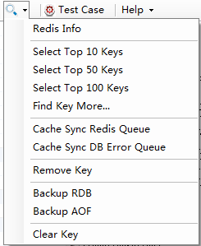

Find Key More选项功能，提供查找和替换key等功能，Move to Db按钮将Redis库中不使用的Key放入垃圾表（Temp_EntityHistory），当游戏服有使用到时，将会重新载入到Redis中

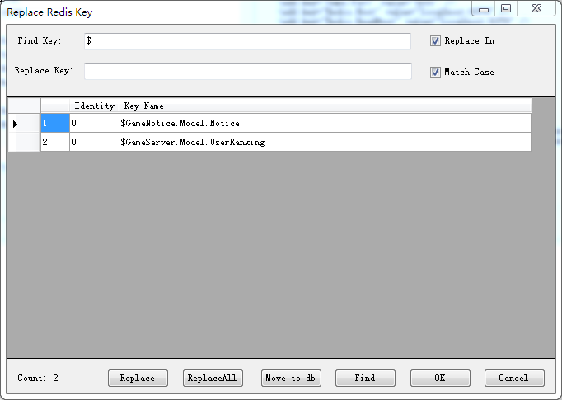

## ProtoBuf Check Tool

Protobuf检查，提供在设计Model实体时标记ProtoMember属性重复检查功能

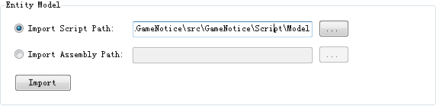

指定脚本的Model目录并导入当前程序中，红色部分是需要修改掉的



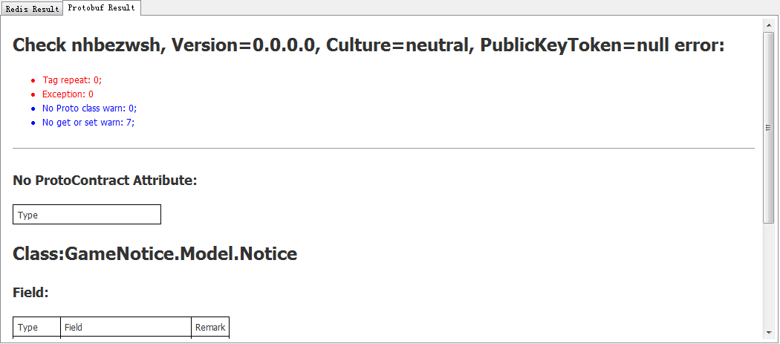

# The End